**【PRD】后台激活设备管理**

|  |  |  |  |
| --- | --- | --- | --- |
| 文档版本： | V1.0.0 | 文档编号： |  |
| 文档密级： | 保密 | 所属部门： | 研发三部 |
| 项目名称： |  | 系统名称： | 后台激活设备管理 |
| 编写人员： | 饶雪慧子 | 编写日期： | 2019.01.16 |

**版本修订**

|  |  |  |  |  |
| --- | --- | --- | --- | --- |
| 版本号 | 修订章节 | 修订原因 | 修订日期 | 修订人 |
| V1.0.0 | 初稿 | 根据业务需求编写 | 2020.01.16 | 饶雪慧子 |
| V1.0.0 | 终稿 | 更新文档内容 | 2020.03.11 | 蔡蓓蕾 |

1. **系统概述**

**1.1背景**

伴随着新产品的功能研发，用户在买到新稳定器第一次使用时需要在APP上进行激活，激活的设备信息以及激活用户的账号信息会传到服务器中进行保存。

**1.2目的**

通过后台对激活信息的采集管理，公司内部可进行数据分析。

**1.3功能需求**

|  |  |
| --- | --- |
| 模块 | 功能描述 |
| 激活信息管理 | 统一管理已激活的设备信息，包含激活的设备信息以及激活用户的账号信息。 |
| 激活量统计 | 对设备的激活量进行统计。 |

1. **功能架构图**

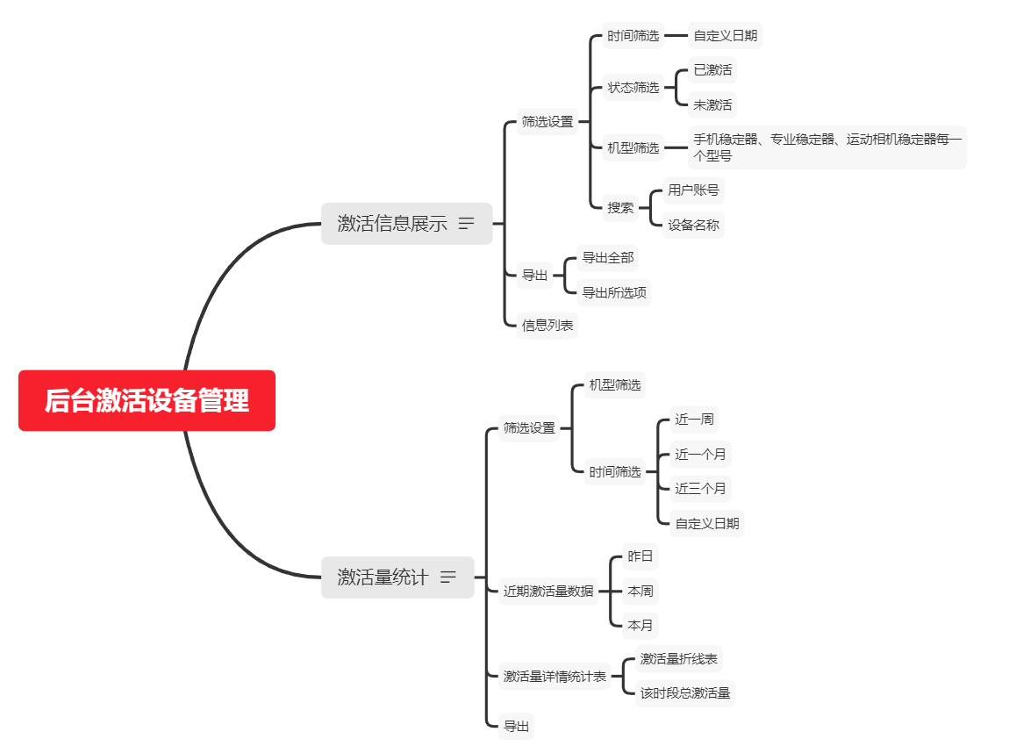

图 2-1 功能架构图

1. **需求说明**

**3.1全局说明**

**简要说明：**

用户需要登录智云社区后台系统才可以使用。

**界面原型：**

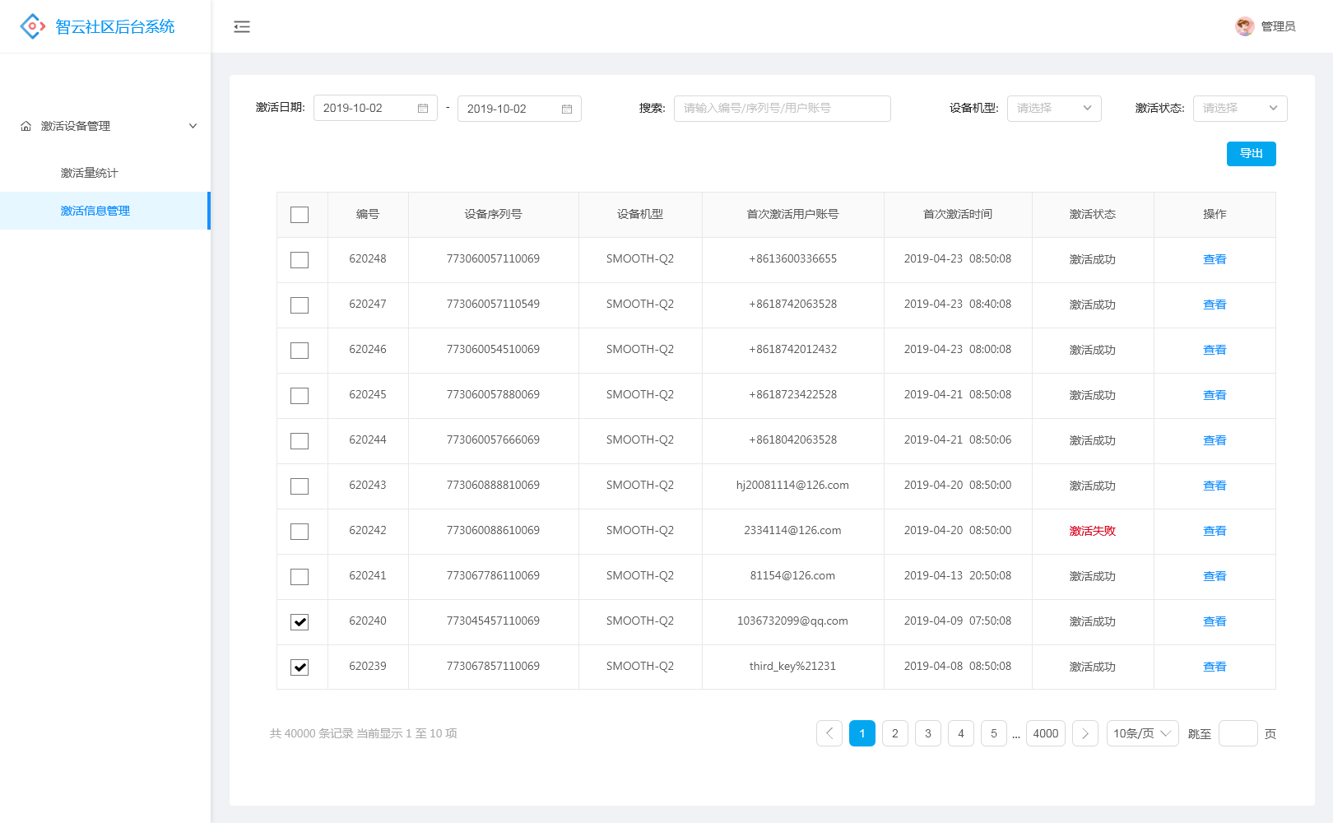

图 3.1-1 激活信息管理

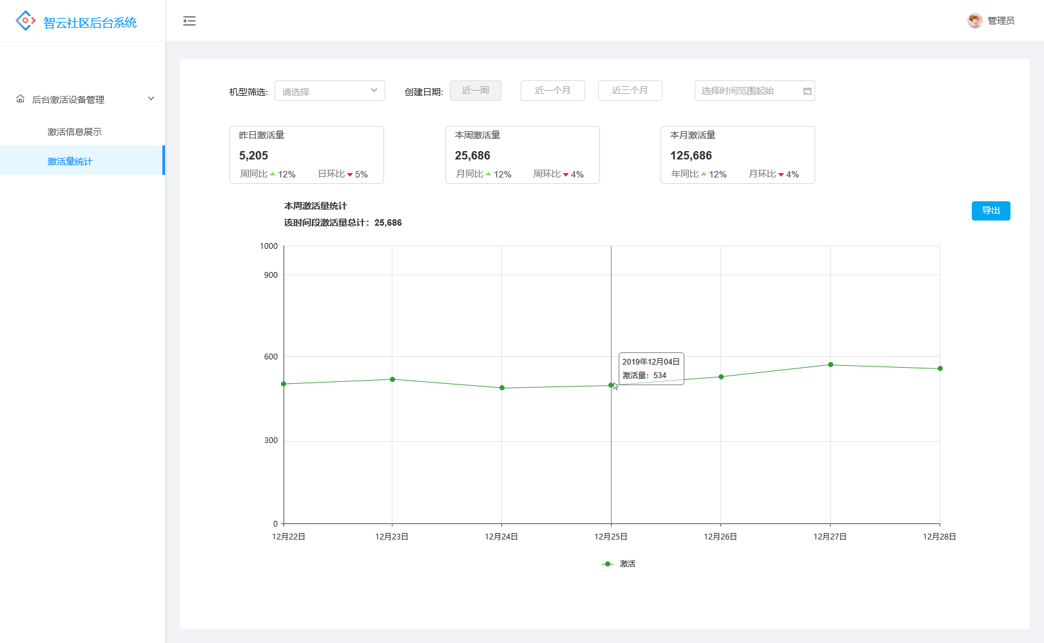

图 3.1-2 激活量统计

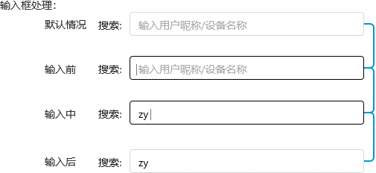

图 3.1-3 输入框处理

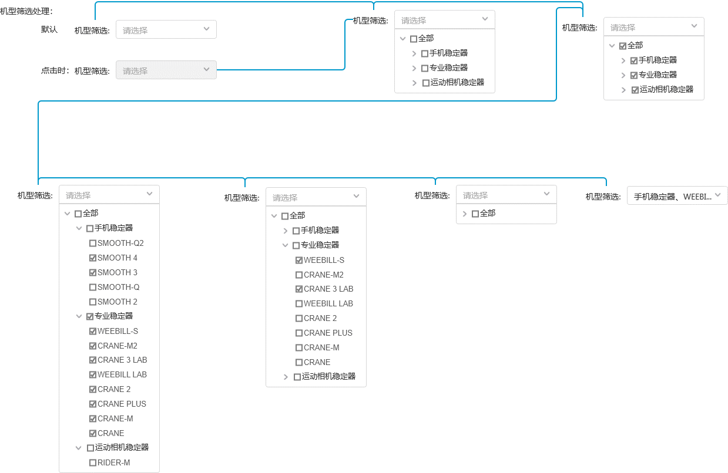

图 3.1-4 机型筛选处理

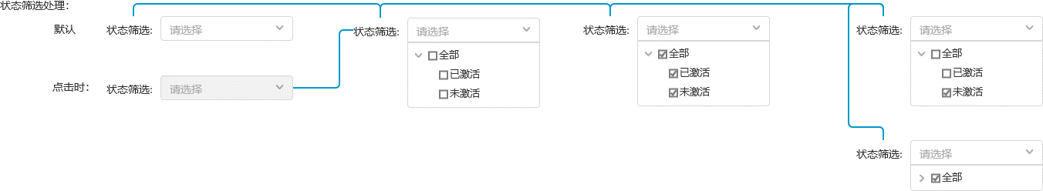

图 3.1-5 状态筛选处理

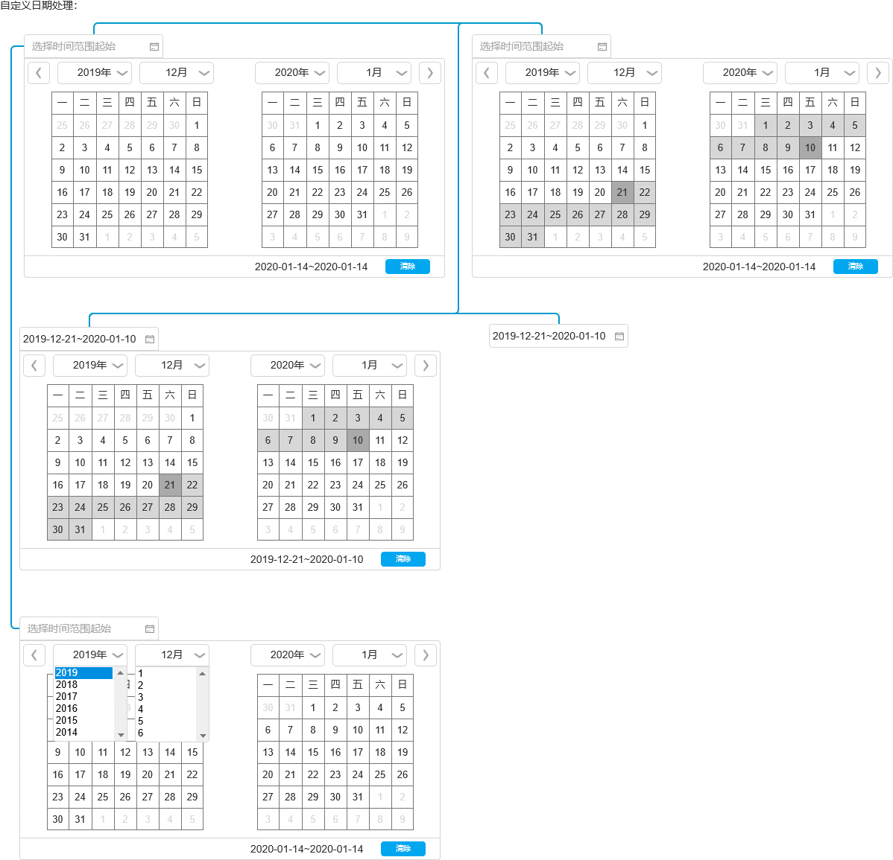

图 3.1-5 自定义日期处理

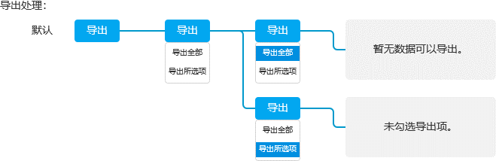

图 3.1-6 导出处理

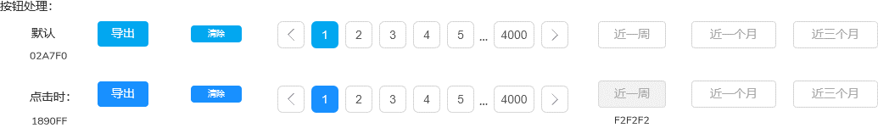

图 3.1-7 按钮处理

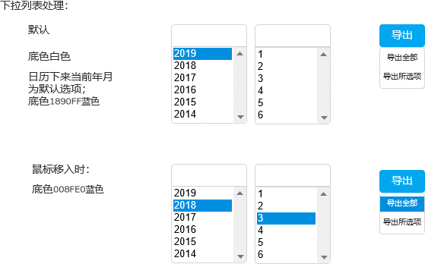

图 3.1-8 下拉列表处理

**逻辑规则：**

* 交互说明：

1. 进入后台激活设备管理操作流程：登入用户账号——点击“后台激活设备管理”下拉列表——点击“激活信息管理”进入信息管理模块——点击“激活量统计”进入统计模块。
2. 右侧导航下拉列表，随着对应模块界面底色改变。当前模块所对应页面标签底色浅蓝、字体深蓝，右侧深蓝短竖线；非当前所在页面标签底色白，字体黑。如图3.1-1和3.1-2对比。
3. 输入框处理：搜索输入框未输入时提示“输入用户昵称/设备名称“，字体为灰；当鼠标点击后，输入边框颜色变深，未输入时，闪烁光标于提示前，输入时，闪烁光标于输入内容后，输入内容字体为黑；鼠标点击输入框外区域时输入结束，输入边框恢复默认状态。详见3.1-3。
4. 机型筛选处理：鼠标点击下拉列表框时，框底色变为灰色，列表从下方弹出，点击列表以外区域，列表收起。列表弹出默认状态为，“全部”展开，“全部”下方分类收起（如：“手机稳定器”、“专业稳定器”、“运动相机稳定器”）。点击分类，展开分类下方机型，再次点击收起。勾选完毕后，提示内容由“请选择”变为勾选内容，字由灰变黑。框内显示字数不超过12字，超出部分省略号标识。详见3.1-4。
5. 状态筛选处理：鼠标点击下拉列表框时，框底色变为灰色，列表从下方弹出，点击列表以外区域，列表收起。列表弹出默认状态为，“全部”展开。点击“全部”，展开收起。勾选完毕后，提示内容由“请选择”变为勾选内容，字由灰变黑。框内显示字数不超过12字，超出部分省略号标识。详见3.1-5。
6. 自定义日期处理：根据后台已有固定控件进行交互。
7. 导出处理：鼠标点击“导出”按钮，下方弹出对话框。详见3.1-6。
8. 按钮处理：除自定义日期按钮，替他按钮底色默认浅蓝，点击时颜色加深。自定义按钮未选时底色为白，选中后底色为灰。详见3.1-7。
9. 下拉列表处理：默认状态，底色为白，字体为黑；当鼠标移入时，底色浅蓝、字体白色。详见3.1-8。

* 规则说明：

1. 勾选规则：初始状态为全部勾选框未勾选；当勾选“全部”时，对应所有选项被勾选；当勾选所有选项时，对应“全部”被勾选。全部未勾选状态默认为全选。详见3.1-4和3.1-5。
2. 自定义日期规则：当选择未来时间时，默认为选择当日日期。点击“清除”自定义日期时，则显示默认时间段信息。

**3.2激活量统计**

**界面原型：**

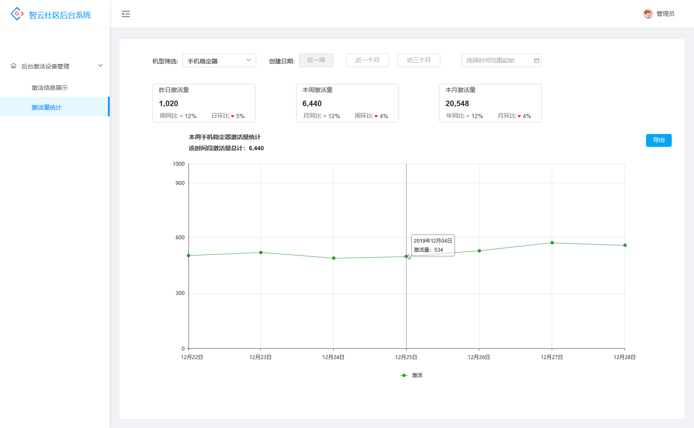

图 3.2-1激活量统计

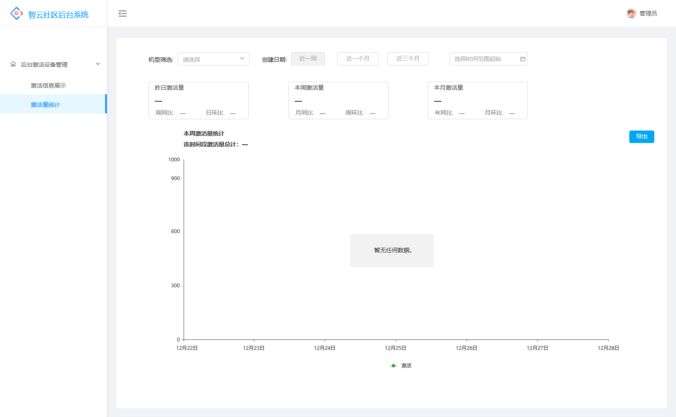

图 3.2-2 列表数据为空时，激活量统计

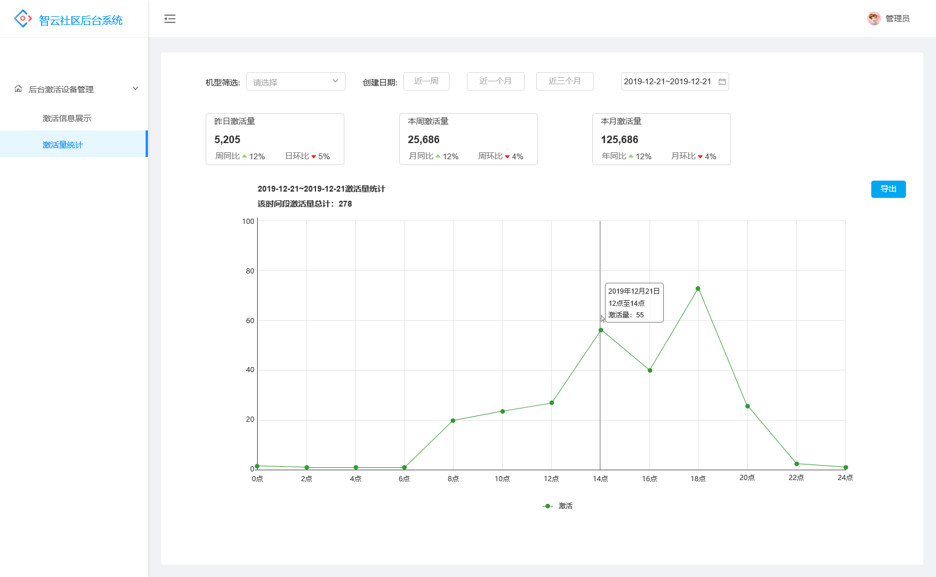

图 3.2-3 日激活量统计

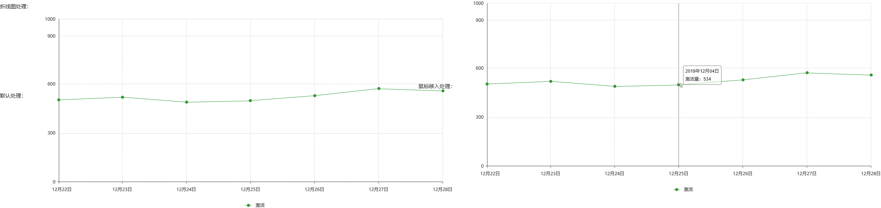

图 3.2-4 激活量统计表，鼠标移入时处理



图 3.2-5 激活量数据交互

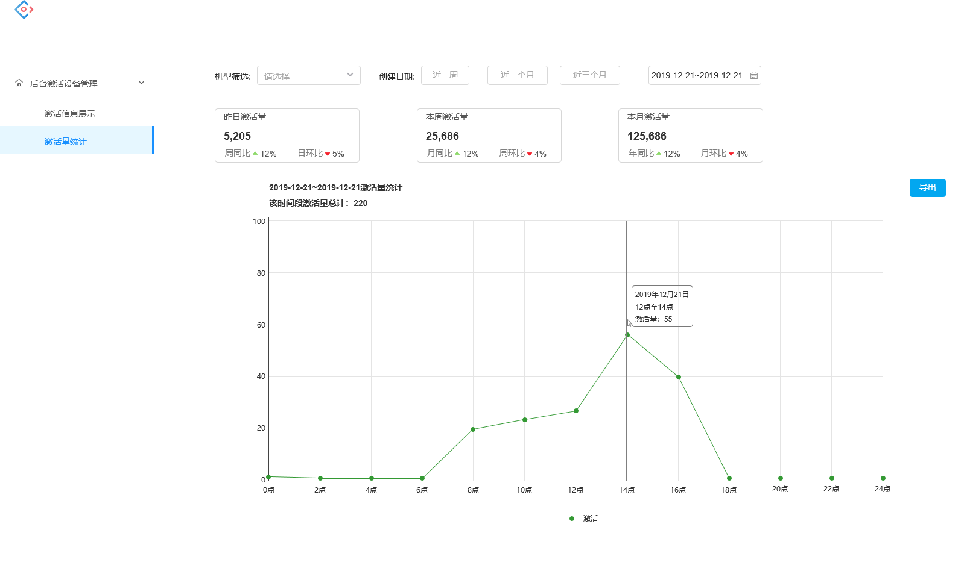

图 3.2-6 当前日激活量统计

**逻辑规则：**

* 交互说明：

1. 导出流程：点击“导出“按钮——当前统计表导出。
2. 激活量统计信息包含昨日激活量数据、本周激活量、本月激活量以及对应的同比和环比。根据所选时间段显示该时间段的激活量统计折线表与总激活量。
3. 当数据为空时，列表显示“暂无任何数据“。如图3.2-2。
4. 昨日激活量数据、本周激活量、本月激活量根据激活信息列表激活时间进行统计得到。昨日激活量数据统计时间节点为昨天0点至24点；本周激活量数据统计时间节点为当日所在周周一0点至当日前一天24点；本月激活量数据统计时间节点为当日所在月1号0点至当日前一天24点。
5. 对应同比和环比根据公式计算的出。同比增长率=（本期数－同期数）÷同期数×100%。环比增长率=(本期数-上期数)/上期数×100%。周同比、月同比、年同比即以周、年、月为期；日环比、周环比、月环比即以日、周、月为期。增长时箭头为绿，向上；下降时箭头为红，向下；持平时不显示箭头。
6. 当鼠标移入折线表时，显示鼠标对应位置横坐标时间点的数据：时间、激活量。
7. 激活量数据展示格式为“100,000”,当数据超过“999,999”时，以万为单位，保留小数点后两位；当数据超过“999,999万”时，以亿为单位，保留小数点后两位；当数据超过“999,999亿”时，计数为“999,999+亿”。如图3.2-5。

* 规则说明：

1. 机型筛选规则：根据勾选机型，显示所选项机型激活信息。默认为全部机型。
2. 日期筛选规则：近一周显示一周内的数据变化；近一个月显示30天内的数据变化；近三个月显示90天内的数据变化；自定义日期显示自定义时间段的数据变化。当自定义时间为一天时，折线表时间段单位为2/小时，如图3.2-3。当时间段超出一天时，折线表时间段单位为1/天。默认状态为近一周激活量统计。
3. 时间段激活量总计规则：统计机型筛选和日期筛选后的时间段内总激活量，根据激活信息列表激活时间进行统计得到。
4. 导出规则：当列表不为空时，点击导出，导出折线表成功；当列表为空时，点击导出全部，页面中间显示弹窗“暂无数据可以导出“。导出信息为折线图以及对应的数据，对应时间段激活量数据列表形式导出，生成excel表格到本地。
5. 数据获取规则：从2点开始获取数据，每两小时刷新一次。若查看当日数据，则显示当前以获取时间段数据，未来时间段数据显示为零。如：当日17点时获取本日激活量数据，仅显示0点至16点激活量数据，为刷新获取时间段数据为零，如图3.2-6。

**3.3激活信息管理**

**界面原型：**

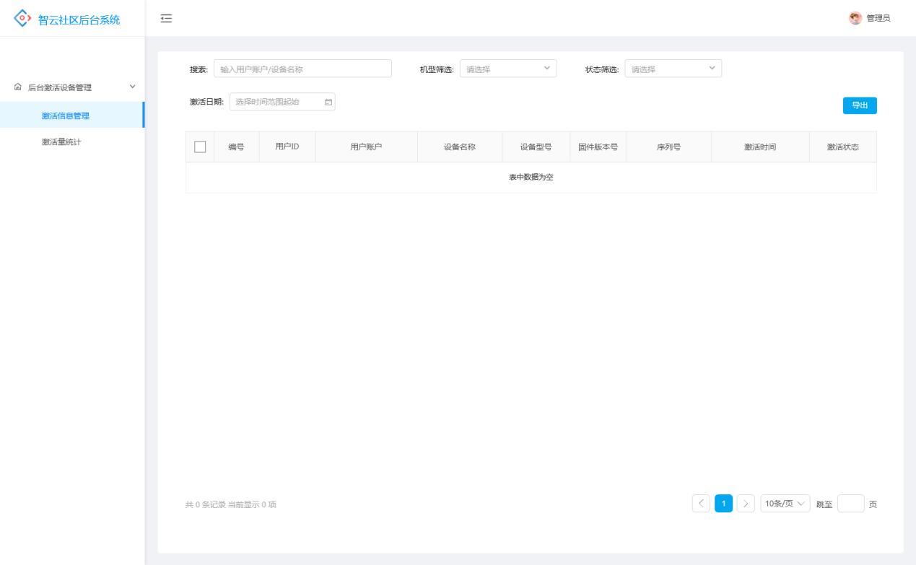

图 3.3-1 列表数据为空时，激活信息管理



图 3.3-2 搜索查询有结果时，激活信息管理

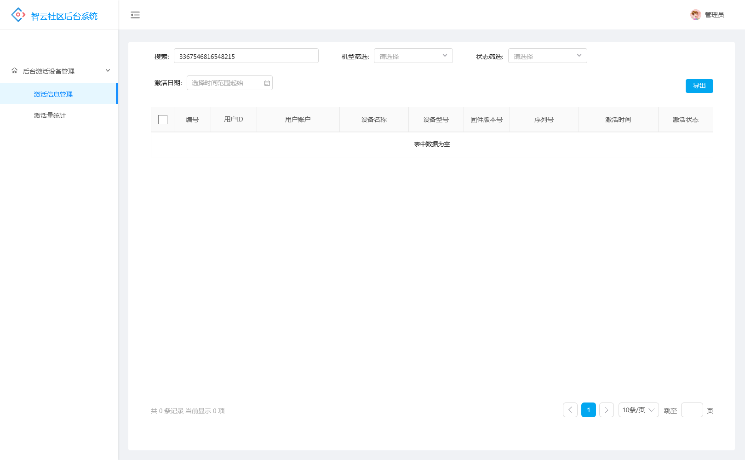

图 3.3-3 搜索查询无结果时，激活信息管理

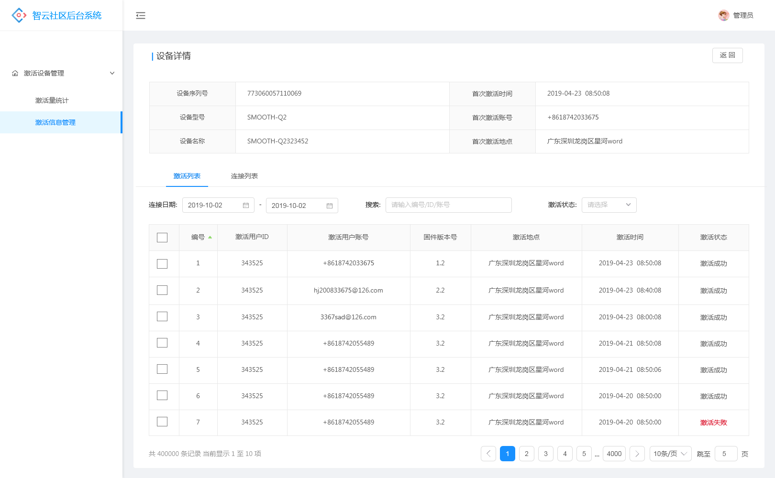

图3.3-4 设备激活详情

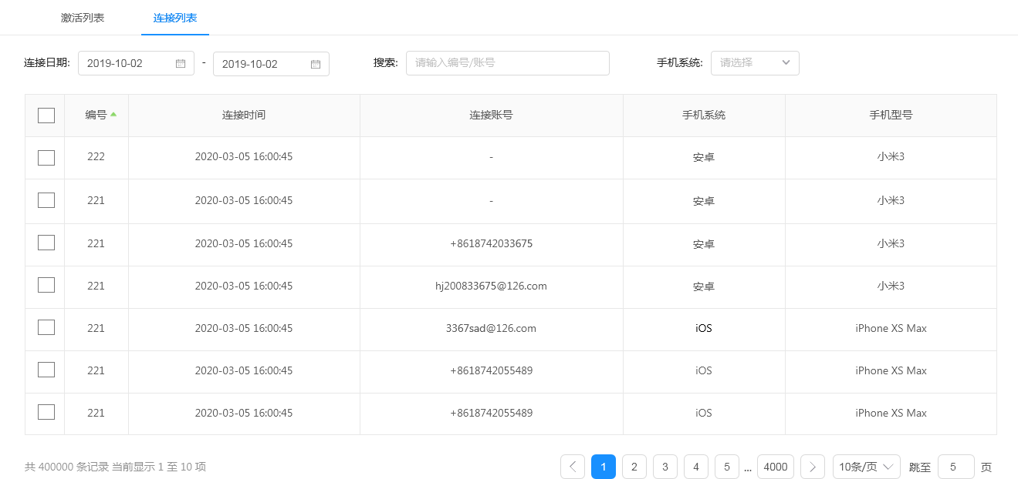

图3.3-5 设备激活详情-连接列表

**逻辑规则：**

**（一）激活信息列表**

* 交互说明：

1. 搜索流程：点击搜索框——输入关键字段——显示搜索结果。
2. 导出流程：

全部导出：点击“导出”按钮——选择“导出全部”——列表所有信息导出。

导出所选项：勾选导出信息——点击“导出”按钮——选择“导出所选项”——列表所选信息导出。

1. 当列表数据为空时，列表显示“表中数据为空”。如图3.3-1和3.3-3。
2. 用户ID、用户账号、设备名称、设备型号、固件版本号、序列号、激活时间和激活状态等数据由用户在APP上激活传到后台的数据生成。激活时间显示格式为“yyyy-mm-dd hh:mm:ss”，以此对应年月日、时分秒。激活状态分为“激活成功”和“激活失败”，当激活信息成功传输时状态“激活成功”，字体显示黑色；当激活信息传输异常时状态“激活失败”，字体显示红色。

* 规则说明：

1. 搜索规则：输入字段，可查询编号、序列号、用户账号（首次激活），模糊搜索。光标失去焦点后开始搜索。默认为空时，显示所有信息。
2. 机型筛选规则：根据勾选机型，显示所选项机型激活信息。默认为全部机型。
3. 状态筛选规则：根据勾选状态，显示激活成功、激活失败状态激活信息，列表显示的为设备最后一次激活的状态。默认为全部状态。
4. 激活日期规则：根据日期选择，显示此段时间内激活信息。默认为所有时间段。
5. 导出规则：当列表不为空时，点击导出全部，导出成功；当列表为空时，点击导出全部，页面中间显示弹窗“暂无数据可以导出“；当勾选时，点击导出所选项，导出成功；当未勾选时，点击导出所选项，页面中间显示弹窗“未勾选导出项“。导出信息为列表信息，包含编号、设备序列号、设备机型、首次激活用户ID、首次激活用户账号、首次激活时间和当前激活状态，生成excel表格到本地。
6. 列表信息说明

* 编号：按照设备首次激活时间自增生成
* 设备序列号：激活设备的唯一编码
* 首次激活账号：第一次将新设备激活的用户账号
* 首次激活时间：第一次将新设备激活的时间
* 激活状态：显示最近一次设备被激活的状态

1. 设备激活流程说明：

* 用户在前台开启设备并开始激活
* 前台将激活信息传给服务端
* 服务端判断设备是否为第一次被激活（设备序列号是唯一的），是第一次激活则创建新设备激活信息，不是则将该次激活信息存储到已被创建的设备激活列表里
* 服务端回传，前端向设备发送激活信息
* 设备激活成功，向服务端确认激活情况，并记录激活状态
* 后置条件

1. 点击“查看”跳转到设备激活详情页面

**（二）设备激活详情**

* 规则说明

1. 顶部展示设备序列号、设备型号、设备名称、首次激活时间、首次激活账号、首次激活地点
2. 用户有多种账号类型时，展示优先级为手机号>邮箱号>微信号>其他第三方平台账号
3. 激活地点：显示能定位到的最精细的地点
4. 激活列表：展示设备被激活的历史记录

* 列表默认展示10条数据
* 列表按编号的正序排序，即1,2,3,4...
* 编号按激活时间的顺序生成
* 固件版本号：设备激活时的固件版本号

1. 连接列表：展示设备被用户连接的使用记录

* 列表默认显示10条数据
* 列表按编号的倒序排序，即100,99,98,97...
* 记录的信息包括：连接时间、连接用户的账号、连接的手机系统、连接的手机机型
* 未登录的用户连接设备时，则连接账号显示“-”